Service Financier

Support de Formation
Recettes

GESTION DE LA LUCRATIVITÉ (Impôt sur les sociétés)

L’Université Rennes 2 - Haute Bretagne est paramétré en statut « Non lucratif »

Un document « type » (voir ci-dessous) regroupant l’ensemble des infos nécessaires sera préalablement rempli par l’UFR ou le service demandeur – à transmettre au service financier, seul habilité à créer ou modifier le client.

LE PROCESSUS DE LA RECETTE

Pour l’université de RENNES 2, le choix établi est le suivant :

Sans émission de titres ni de bordereaux de titres. L’impact en comptabilité budgétaire a lieu au moment de la prise en charge par l’agent comptable.

COMPOSANTES OU SERVICE FINANCIER
SERV. FIN.

Création de facture
Création Facture (VF01) et édition ZVF31

Le circuit :

1. création de la commande client par la composante ou le Service Financier
2. Création facture + visa 1 +édition
3. Visa du Service Financier
6. Edition de la liste, signature, et transmission avec les pièces justificatives à l’agence comptable pour prise en charge (impacts budgétaire, comptable et analytique – cf. ci-dessus)

Créer une commande client : VA01

Type de commande : match code :

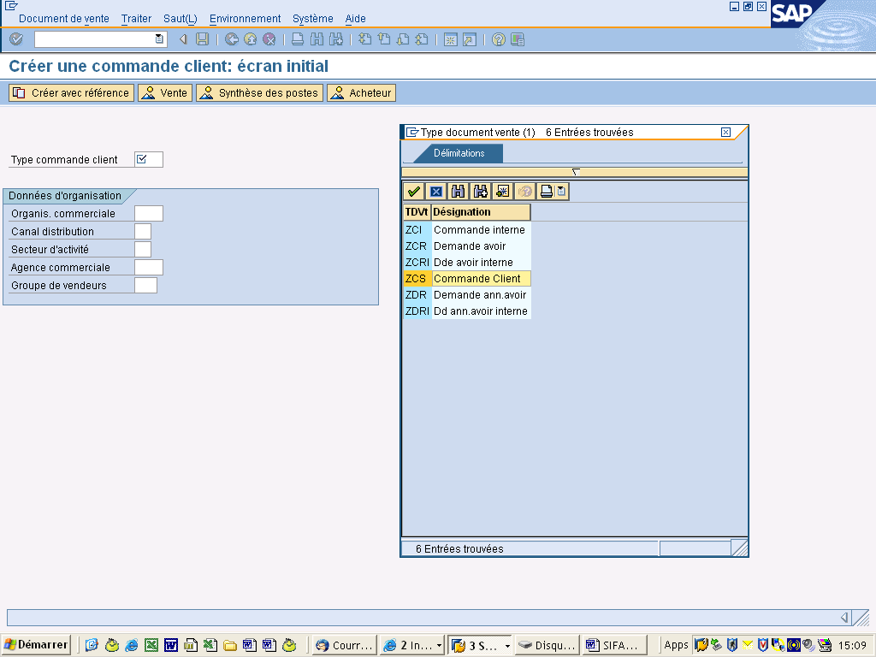

Organisation commerciale : R2
Canal distribution : Z1
Secteur d’activité : toujours indiquer Z1 = non lucratif
Agence commerciale : 900
Groupe de vendeurs : ne pas remplir
Faire « entrée »
Donneur d’ordre = Numéro client

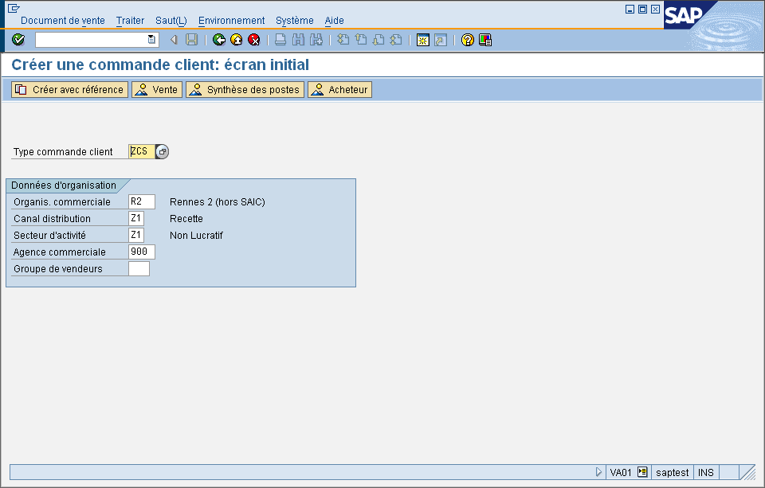

Puis saisir dans le tableau les colonnes : « article » « quantité d’ordre » « UQ = U » et préciser « désignation exacte »
«division = R2EX (exonéré) ou R2TA (taxé) »
- faire « entrée »
Si plusieurs articles les saisir à la suite
Plusieurs infos apparaissent voir copie écran ci-dessous

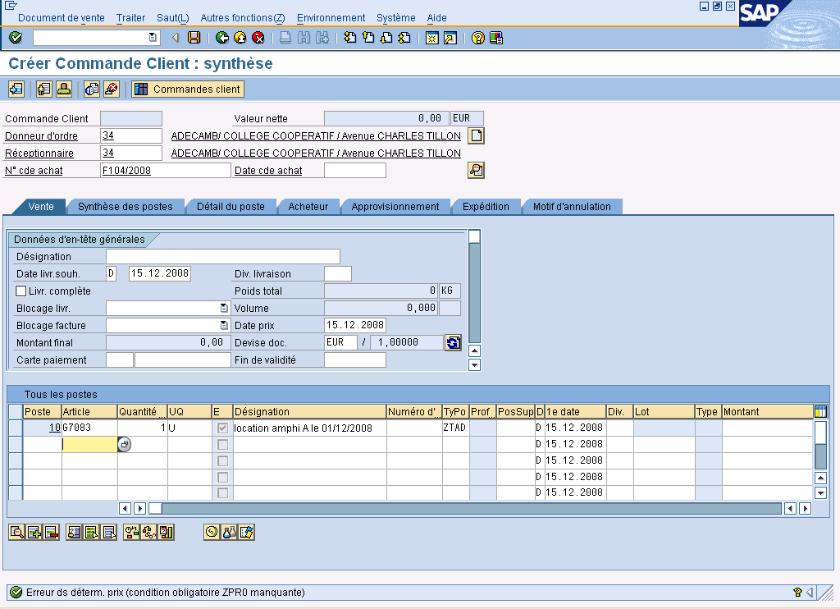
N° de commande d’achat = rappel références commande « client » à saisir – cette info apparaîtra ainsi sur la facture R2. et date cde d’achat
IMPORTANT ! Préciser exactement la nature de l’article concerné sinon apparaîtra une désignation générale
Ne pas tenir compte de ce message »
R2TA

Double cliquer sur la ligne ARTICLE pour arriver sur nouvelle fenêtre à plusieurs onglets
3 onglets obligatoires : « Facture » « conditions » « imputation » dans cet ordre

Sélectionner l’onglet « facture » et choisir la classification fiscale

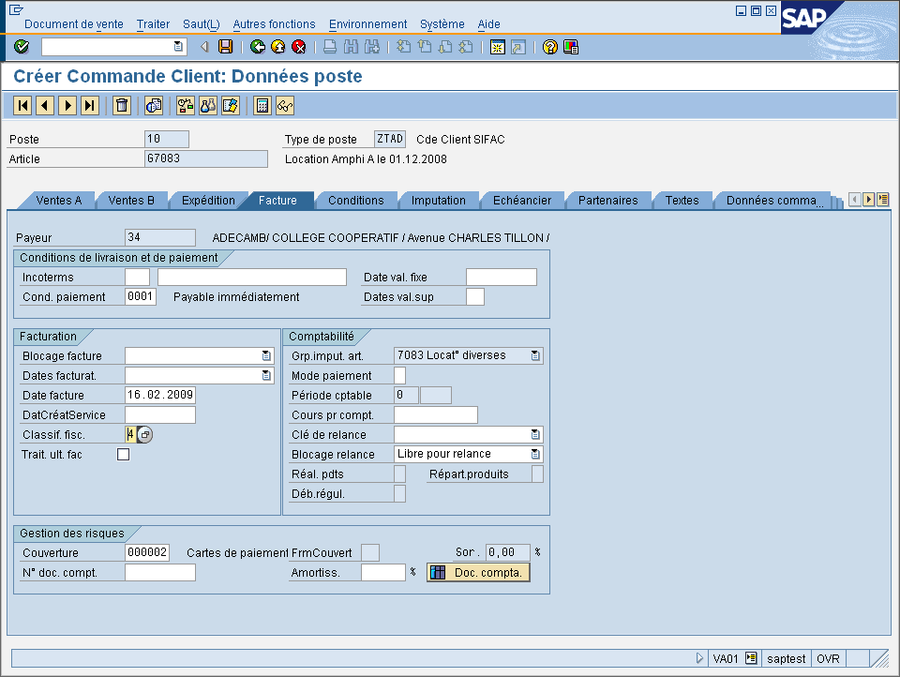

Sélectionner l’onglet : « Conditions »
Toutes les zones en « bleu » sont non modifiables

Dans la colonne type : faire le match code
- Double cliquer sur ZPR0
- Saisir le montant HT (si TVA) ou TTC sinon
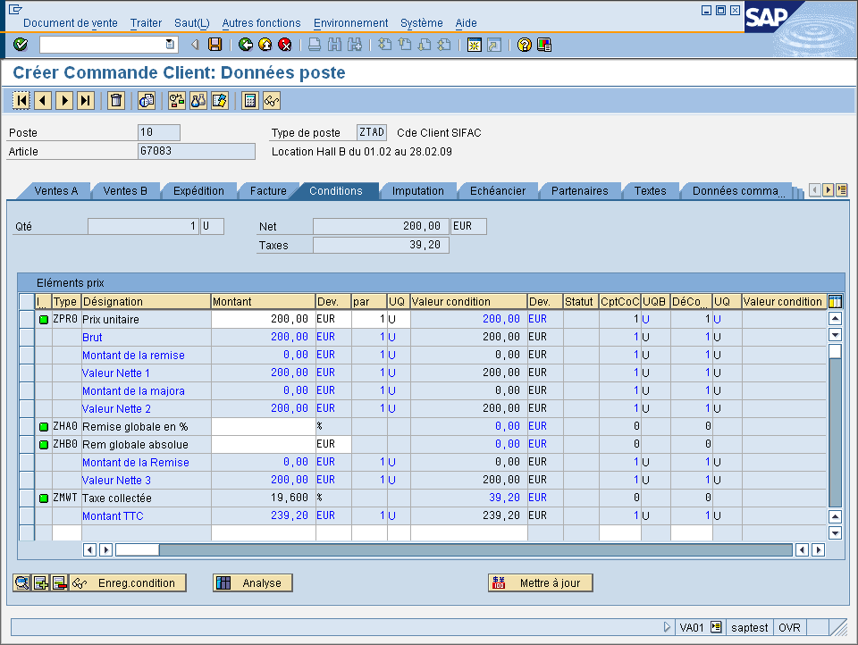

Cliquer sur l’icône « enregistrer conditions »
Les éléments saisis passent en première ligne du tableau

Aller dans l’onglet « imputation »
Renseigner le centre de profit et éventuellement l’élément OTP

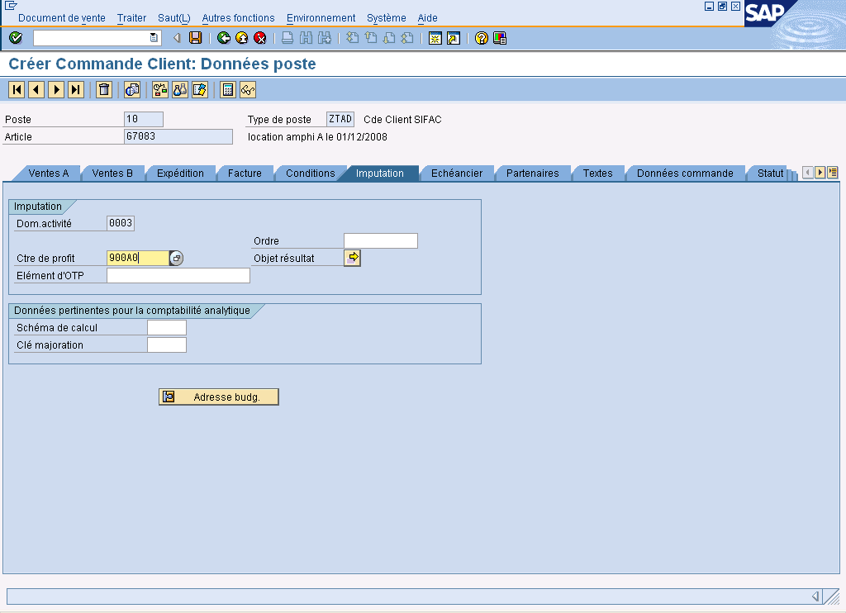
Cliquer sur « adresse budgétaire »

Adresse budgétaire : cliquer = nouvelle fenêtre
Renseigner :
- Code « fonds » : saisir le code correspondant
- Domaine Fonctionnel : Toujours indiquer « RECET »,

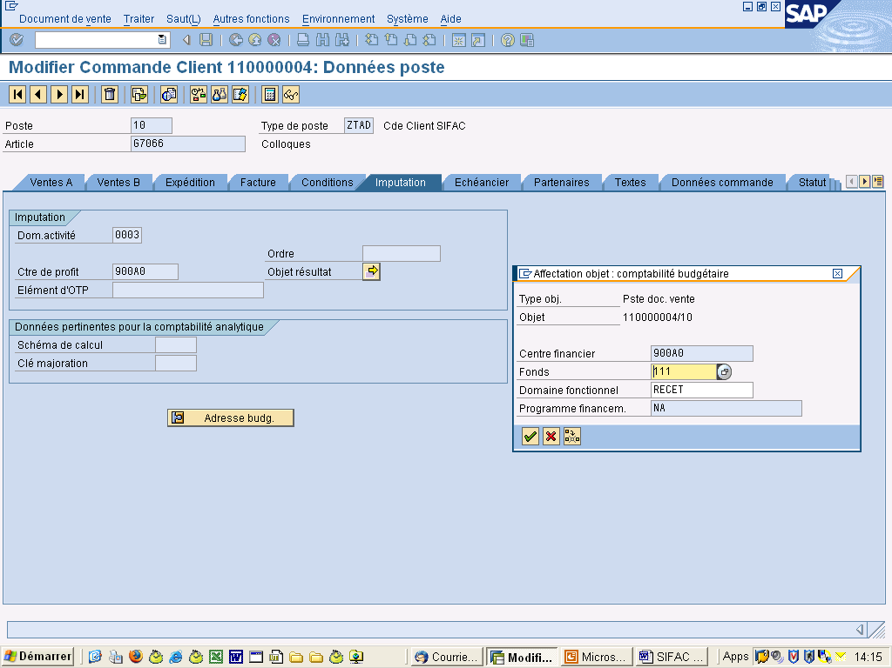

1 onglet facultatif :
- textes : double clic obligatoire sur « texte pour impression » permet d’ajouter du texte qui apparaîtra sur la facture

Valider avec l’icône V en vert sur cette nouvelle fenêtre

Afin de vérifier la saisie effectuée, aller dans menu « traiter » puis cliquer dans ce menu déroulant sur « protocole document incomplet »

Un message en bas de page confirme que le document est complet

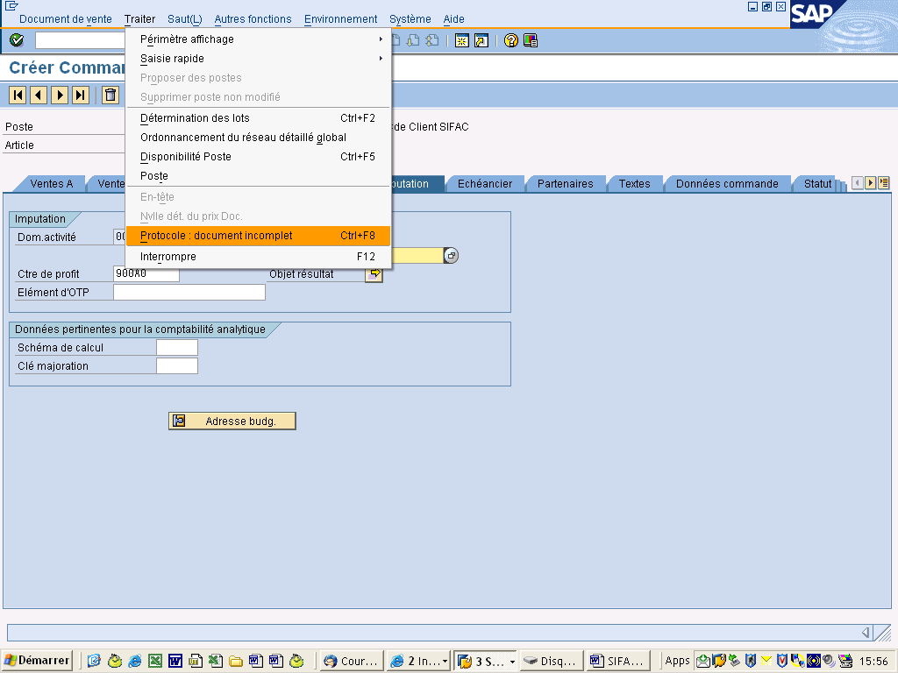

Message en bas de l’écran : le document est complet

Sauvegarder avec « disquette » : message en bas de l’écran : commande client sauvegardé (avec numéro créé)

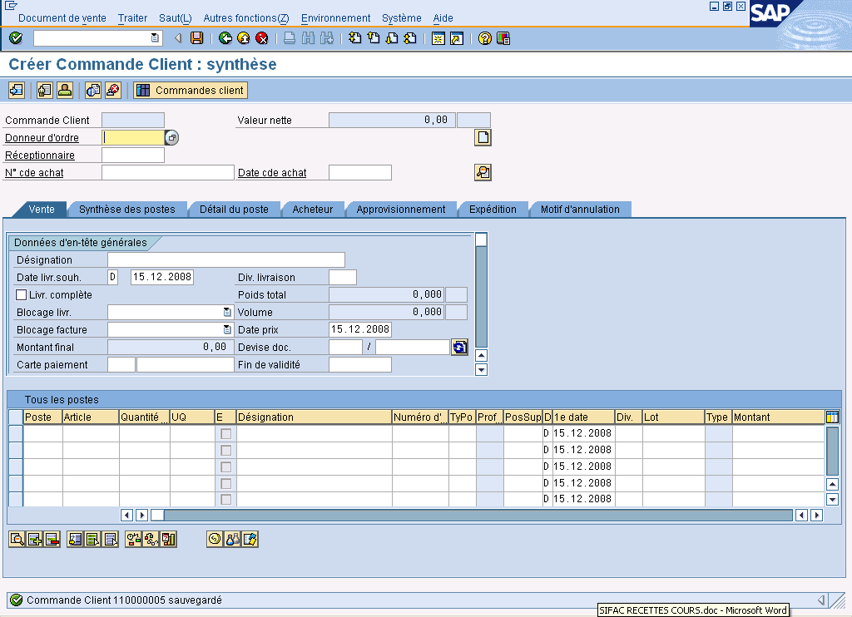

Transaction VA02 : Modifier la commande client possibilité d’annuler la commande avec onglet « motif d’annulation »
Transaction VA03 : Afficher la commande client
Transaction VA05 : afficher liste des commandes « clients »

Copier une commande client : VA01

Choisir l’onglet « Créer avec référence »

Puis l’onglet « CdeCli. » Commande client, puis cliquer sur « Sélection postes »

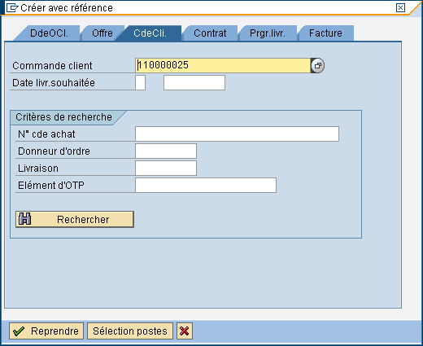

Puis « Reprendre »

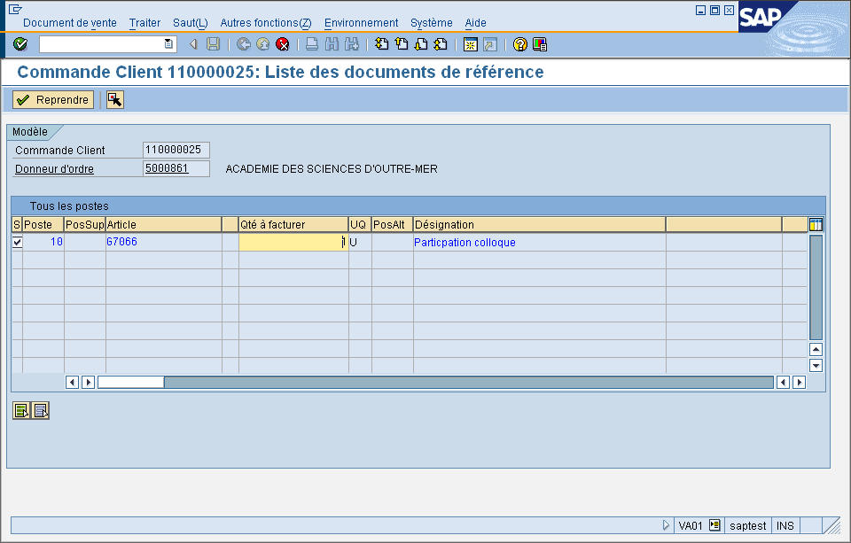

Modifier les informations
- Donneur d’ordre
- N° commande d’achat
- Date commande d’achat
- Lignes de postes
- etc…….

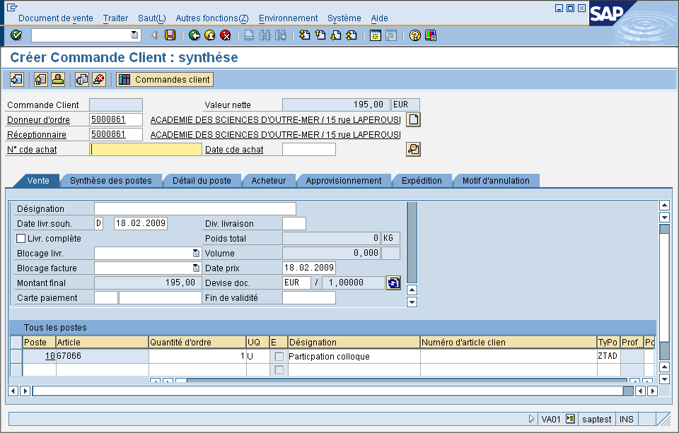

Création d’une facture « client » : VF01

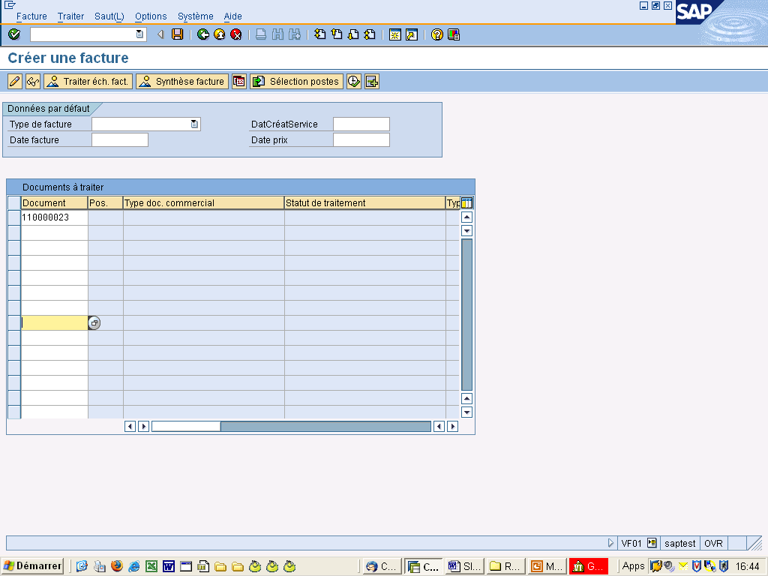

Faire « entrée » - les données du document s’affichent
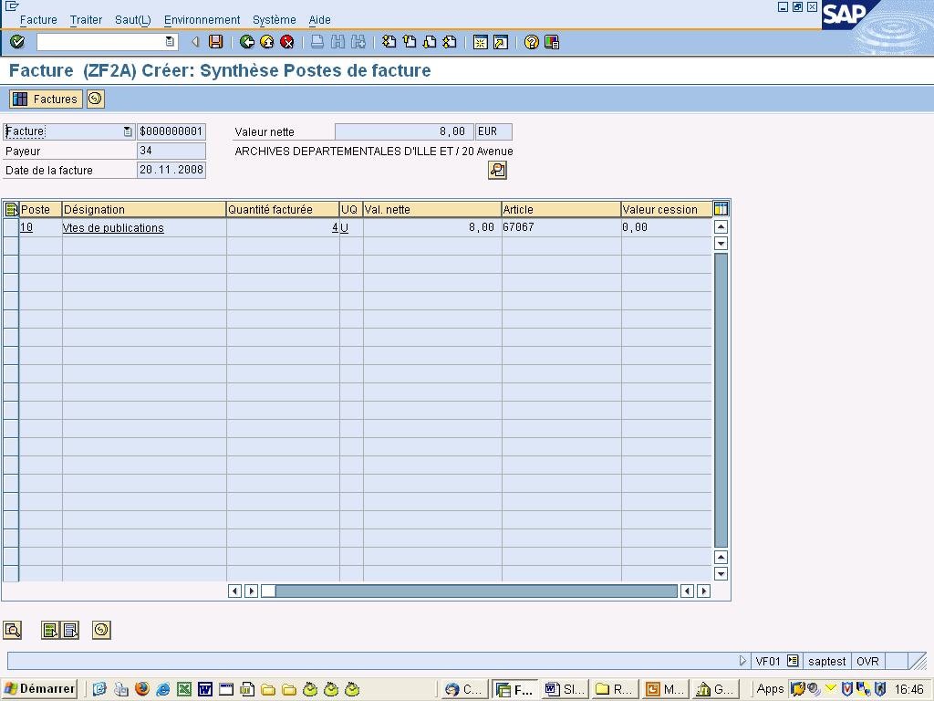
Cliquer

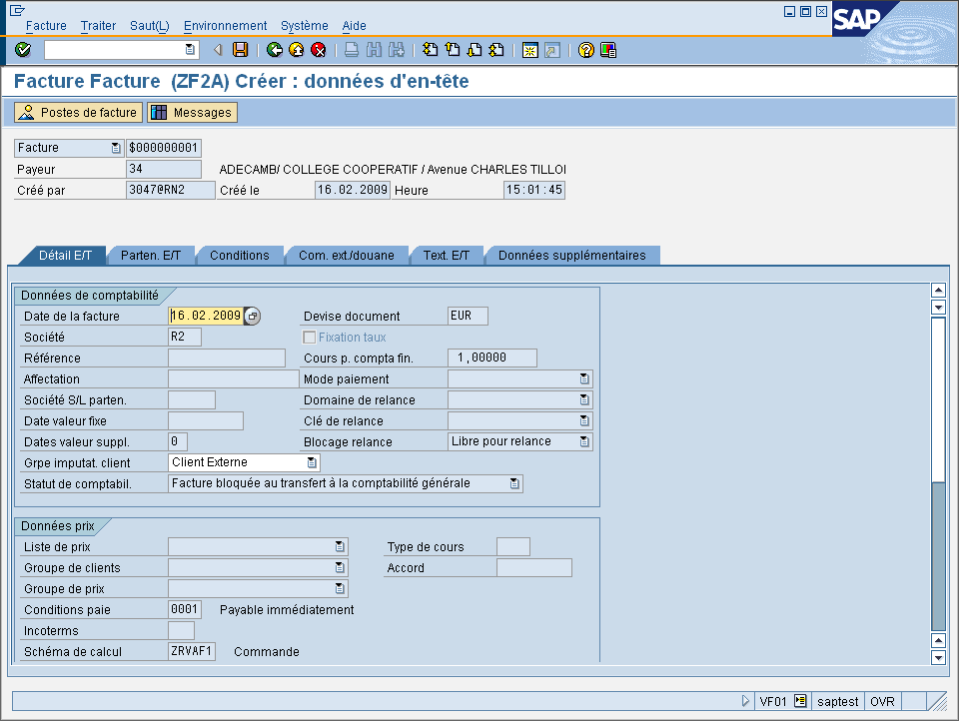

Sélectionner l’onglet conditions pour vérifier les montants, si modifications à apporter utiliser la VA02.Si OK dans l’onglet « données supplémentaires » passer le statut de « 0 » à « 1 »

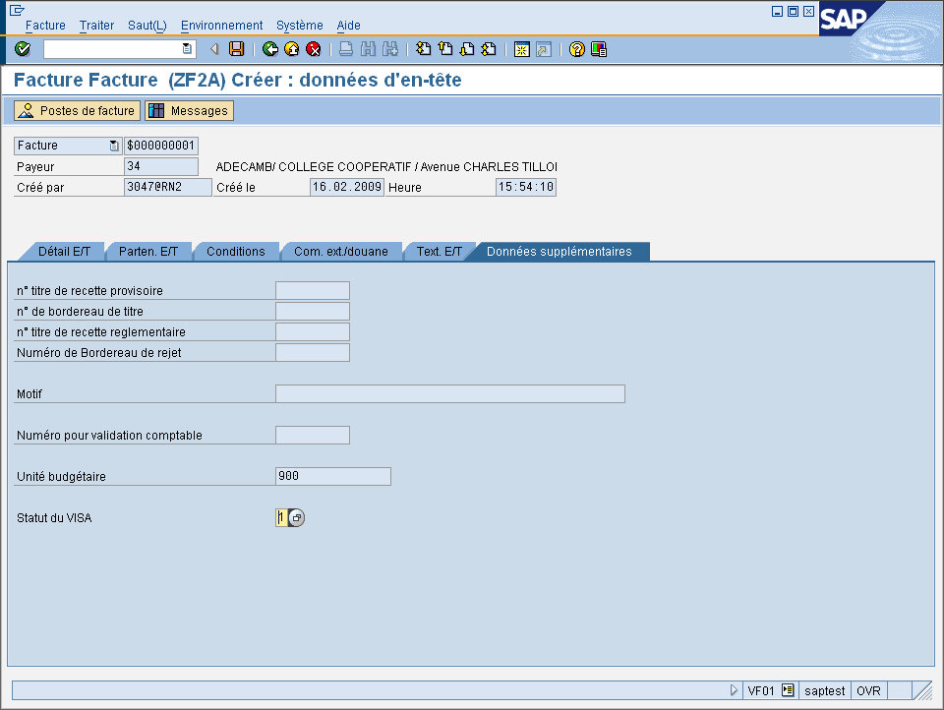

Sauvegarder avec l’icône « disquette »

VF02 : Transaction « Modifier facture »
VF03 : Transaction « Afficher facture »
VF05 : Transaction « Liste factures »

Edition de la facture « client » : ZVF31

Eventuellement saisir le numéro de la facture, cliquer sur l’icône « horloge »

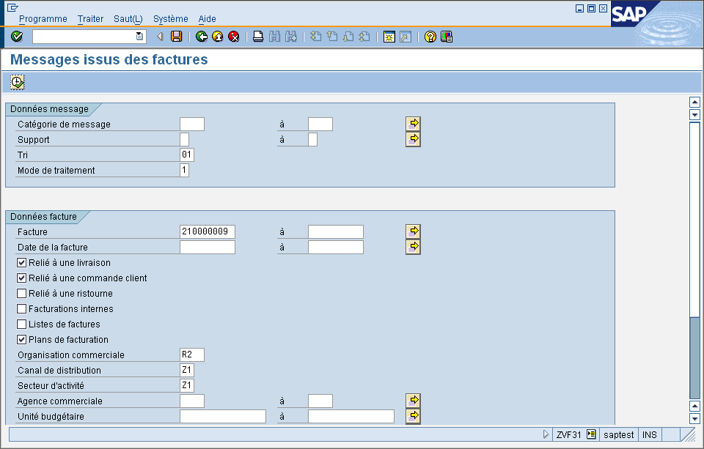

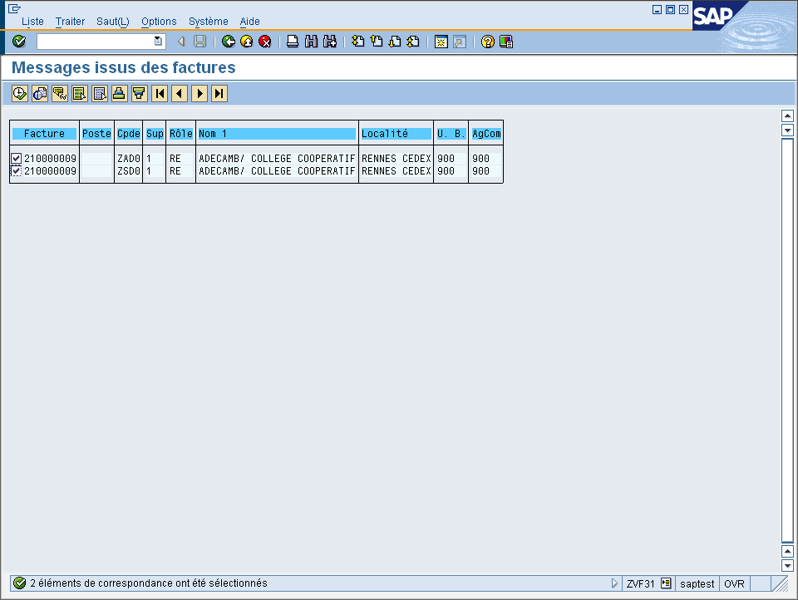

Cliquer sur l’icône « visualisation avant impression » à droite de l’horloge puis cliquer sur l’icône horloge pour impression

Créer une liquidation directe : FV70

- recettes d’investissements

Attention : Pas de visa 0, 1 et 2, transfert direct de la liste vers l’agence comptable

La VA01 ne permet d’avoir des articles correspondant à la classe 1 recettes d’investissements d’où la nécessité pour ce type de recette de passer par la transaction FV70

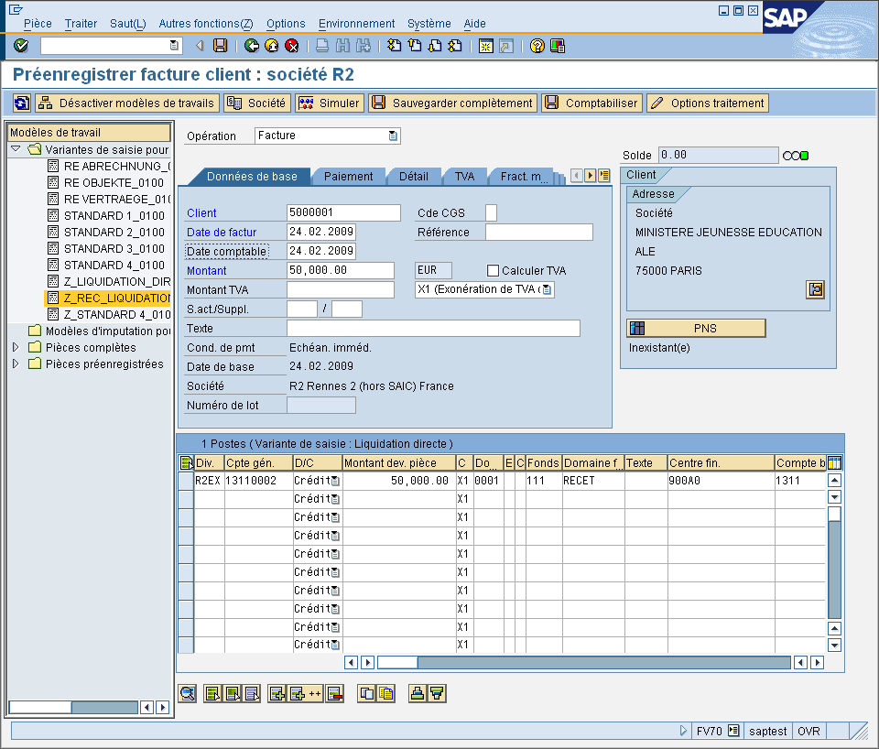

Faire « simuler » et éditer la liste par onglet « Imprimante »
Enregistrer avec la « disquette » ou « complètement ».
ATTENTION ! Ne pas utiliser « comptabiliser » Réservé agence comptable

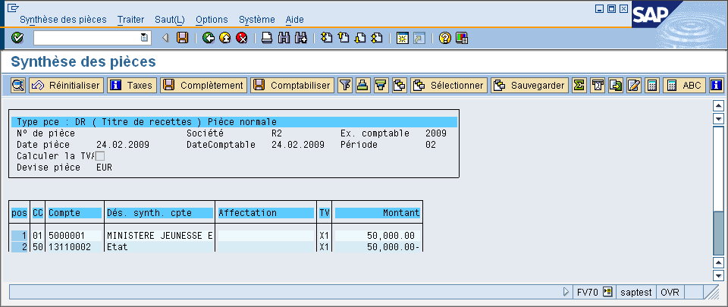

- Recettes de fonctionnement avec ou sans TVA (inscrire toujours le montant en TTC), le calcul de la TVA se fera automatiquement le cas échéant)

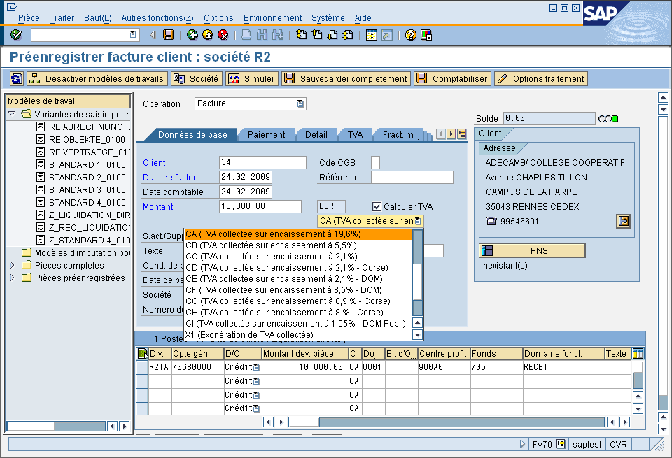

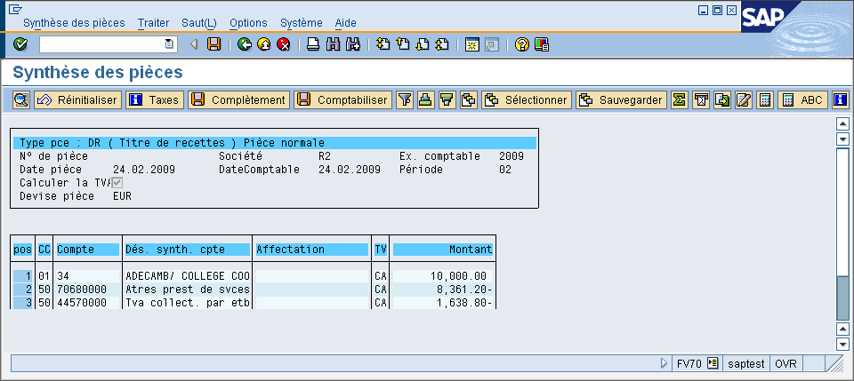

Faire « simuler » et éditer la liste par onglet « Imprimante »
Enregistrer avec la « disquette » ou « complètement ».
ATTENTION ! Ne pas utiliser « comptabiliser » Réservé agence comptable

Validation finale par le Service Financier : ZREC022

(Ne concerne pas la FV 70 Liquidation directe)

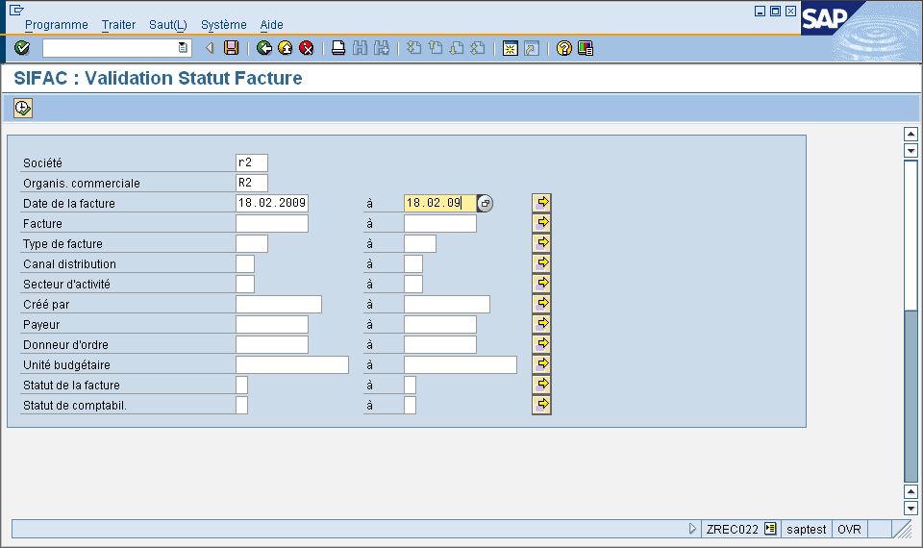

La ligne « date de facture de… à….. » permet de sélectionner les factures à afficher par date de création.
Cliquer sur « l’horloge »

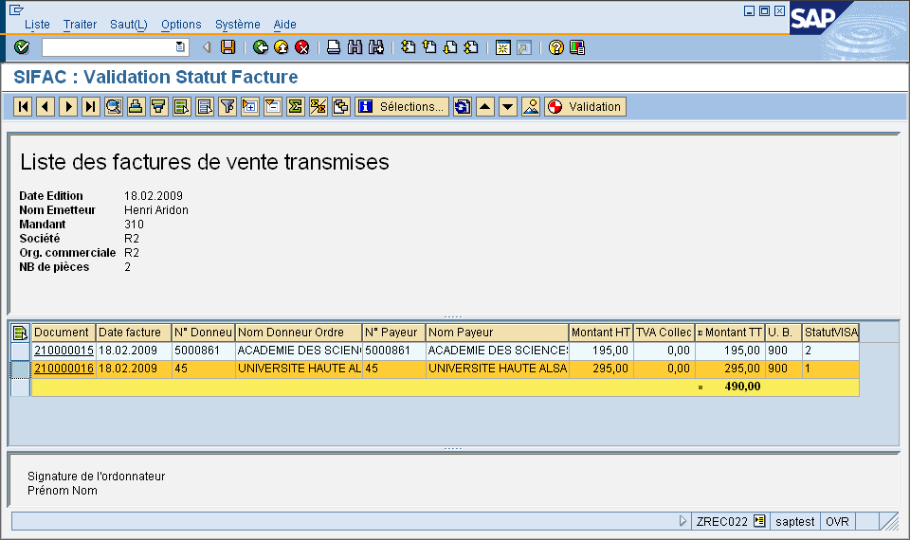
Sélectionner la (ou les) ligne puis cliquer sur « Validation »

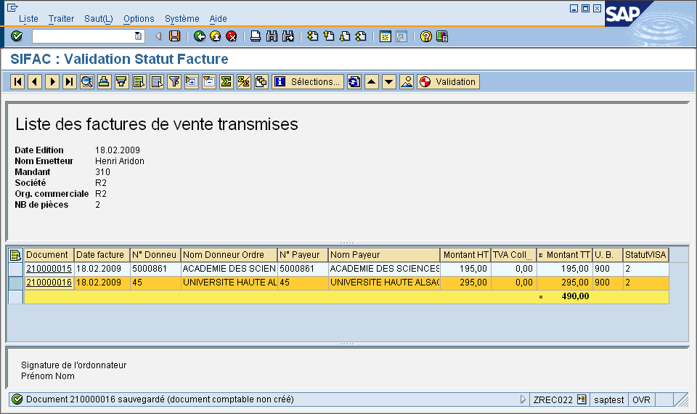

Le statut de la facture est passé à 2
Editer la liste, la faire signer et la transmettre avec les documents à l’agence comptable

Annulation d’une facture : VF11

Après édition de la facture ZVF31, il est possible d’annuler la facture, en rappelant le numéro de celle-ci et sauvegarder, ce qui ramène à la commande client que l’on peut modifier en VA02 par double clic sur l’article

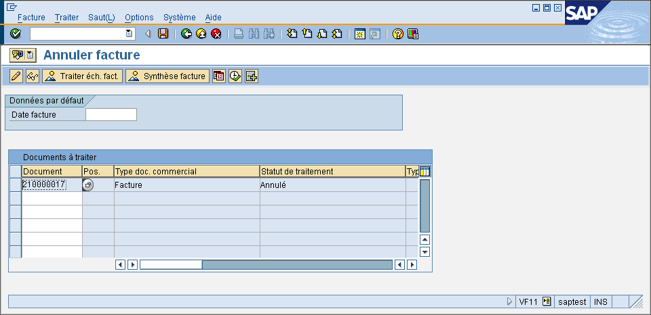

Après la ZREC022 et avant prise en charge par le comptable saisir le numéro facture, puis valider.
Dans ce cas, la facture étant déjà transmise à l’agence comptable, une facture d’annulation (N° commençant par 29….) est crée afin de supprimer cet enregistrement.

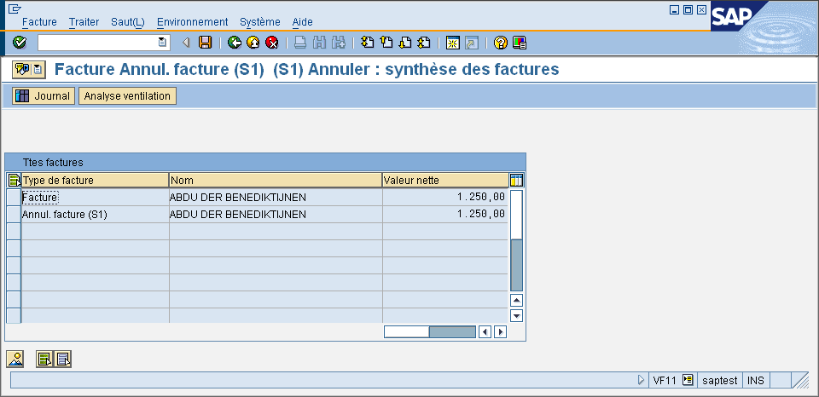

Puis refaire la ZREC022
PROCEDURE REDUCTION D’UNE RECETTE
(Terme SIFAC : AVOIR)

Pour pouvoir établir une réduction de recette il faut que la facture de recette ait été au préalable prise en charge par le comptable

Création de la demande d’avoir - Transaction VA01

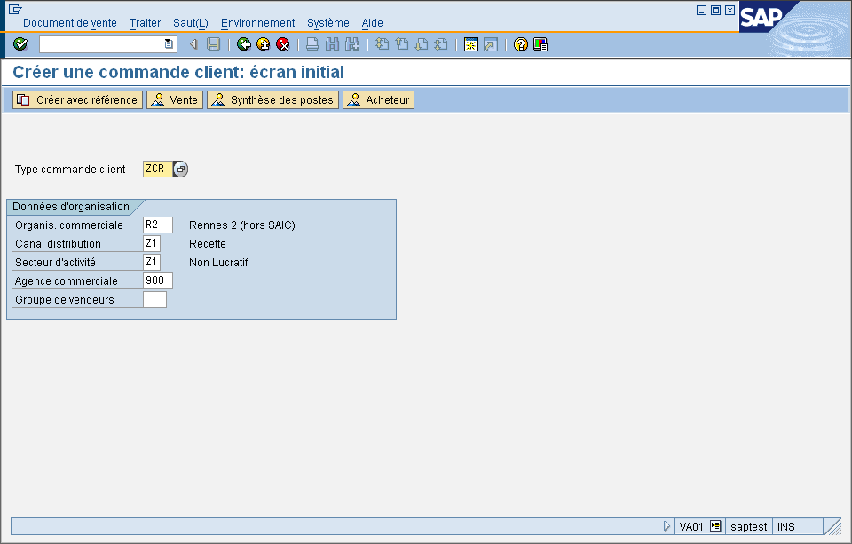
Renseignez les champs :
Types de commande : ZCR
Organisation commerciale : R2
Canal de distribution : Z1
Secteur d’activité : Z1
Agence commerciale : XXXX
Les informations des données organisation doivent être identique aux données organisation de la création de la commande de départ.

Faites « Entrée »

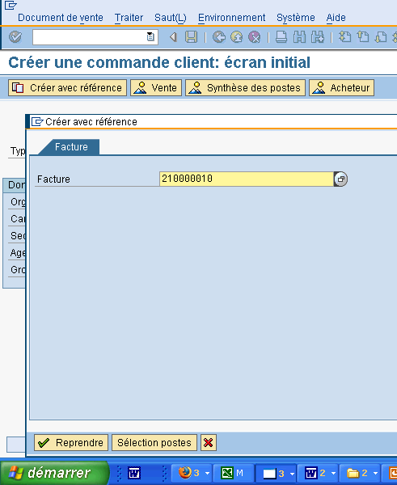
Renseigner le numéro de facture pour laquelle vous souhaitez faire un avoir.
Puis cliquez sur Reprendre

Par défaut le système ramène l’ensemble des informations qui ont été renseignées lors de la création de la commande.

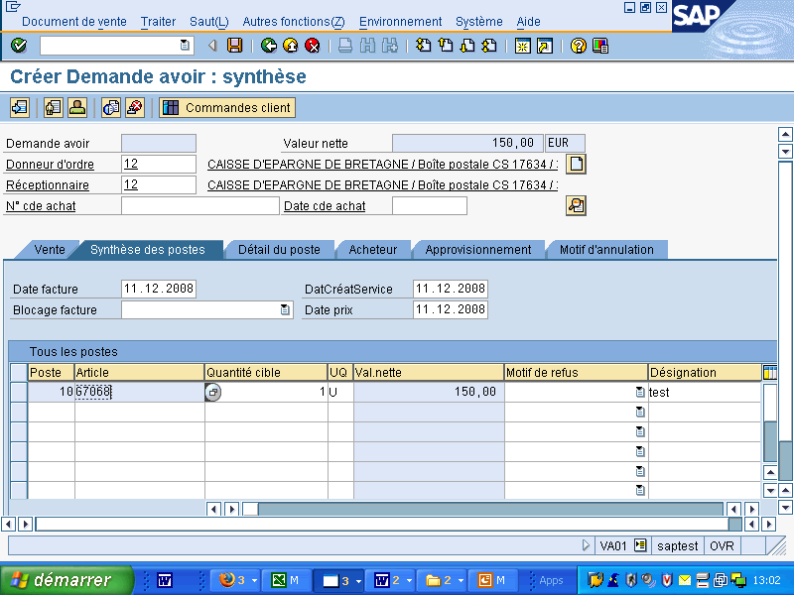

Possibilité de réduction totale d’une recette par la VA01
Sauvegarder le document après avoir renseigné le motif de l’avoir (voir copie ci-dessous).

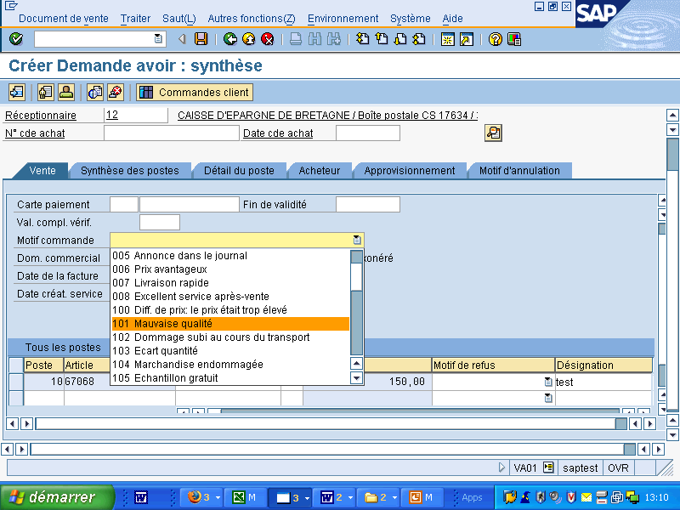

En revanche si vous faites un avoir partiel sur une facture, il faudra indiquer sur l’avoir le montant ou la quantité que vous souhaitez générer en avoir.

Exemple : Dans notre exemple nous avons fait une commande de départ de 150,00 €, nous souhaitons faire un avoir de 50,00 € à notre client.
Faites un double clic sur la ligne d’article.

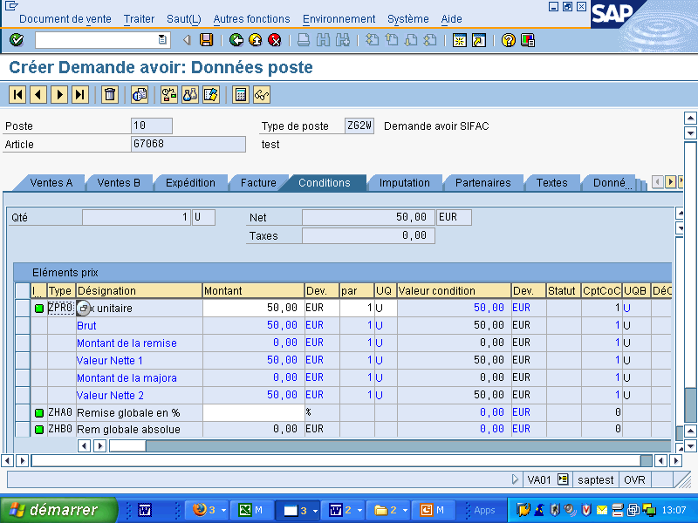
Modifier le montant, du montant souhaiter en avoir

Revenez sur l’écran principal avec « La boule verte fléchée»

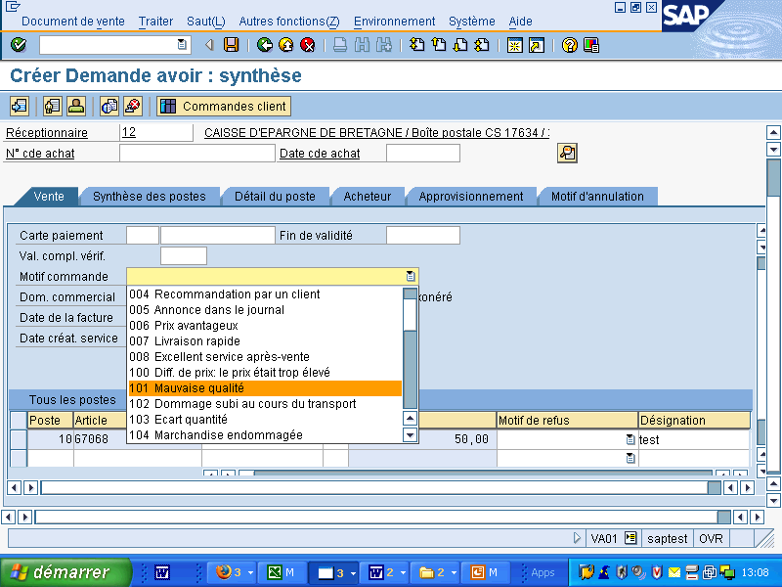
Indiquer le motif de l’avoir puis sauvegarder.

Génération de la facture d’avoir.
Transaction VF01
Même manipulation que pour une facture sur commande

Edition de l’avoir
Transaction : ZVF31

Viser un avoir
Transaction : ZREC022

NB : Si vous avez au départ une commande avec 2 postes et que vous devez créer un avoir sur le 2ème poste et que le 1er poste n’est pas concerné par l’avoir, à la création de l’avoir, vous devez supprimer la ligne du poste non souhaité sur l’avoir (le 1er dans notre exemple), et faire la manipulation ci-dessus pour le 2ème poste.

CREATION D’UN CONTRAT : VA41
Contrat périodique type « loyers »

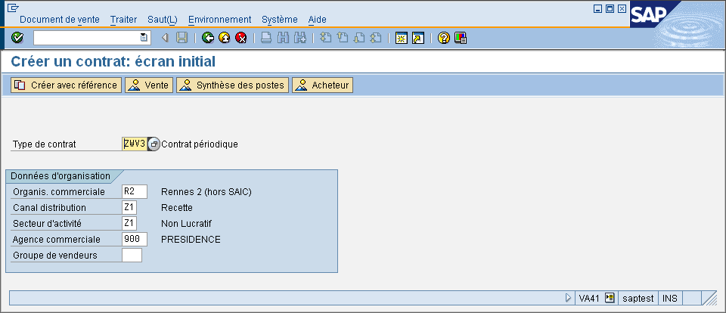

Faire « Entrée »

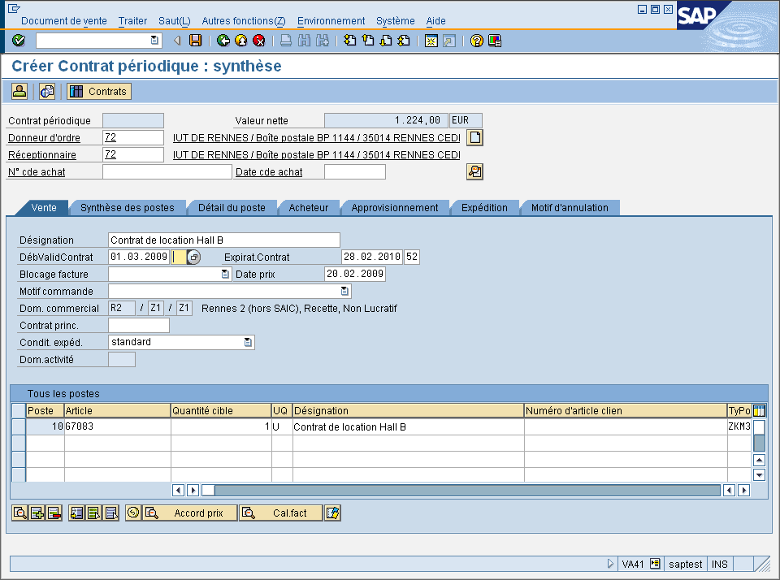

Attention : ne pas remplir le match code en surbrillance après la date de début de validation du contrat

Faire ensuite un double clic sur l’article puis remplir la Division

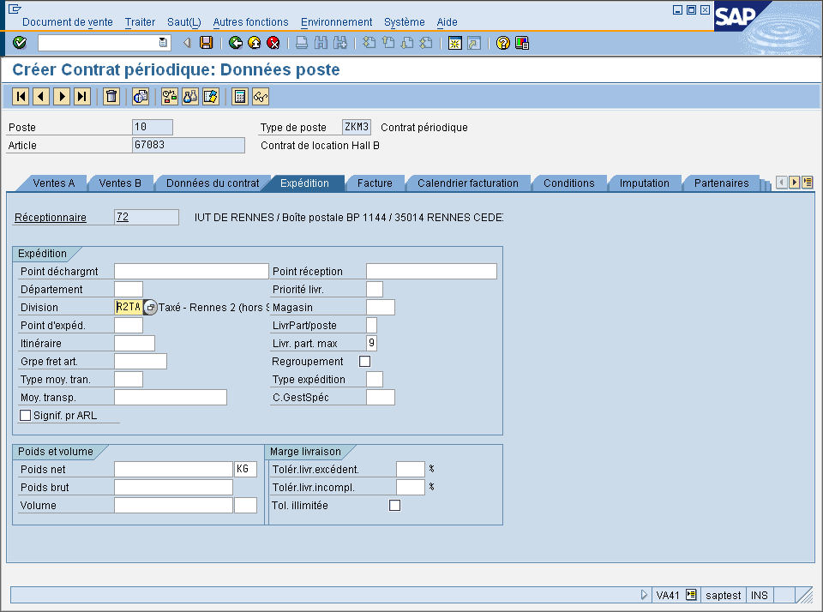

Dans onglet « Conditions », choisir PPSV dans colonne « type » puis inscrire le montant

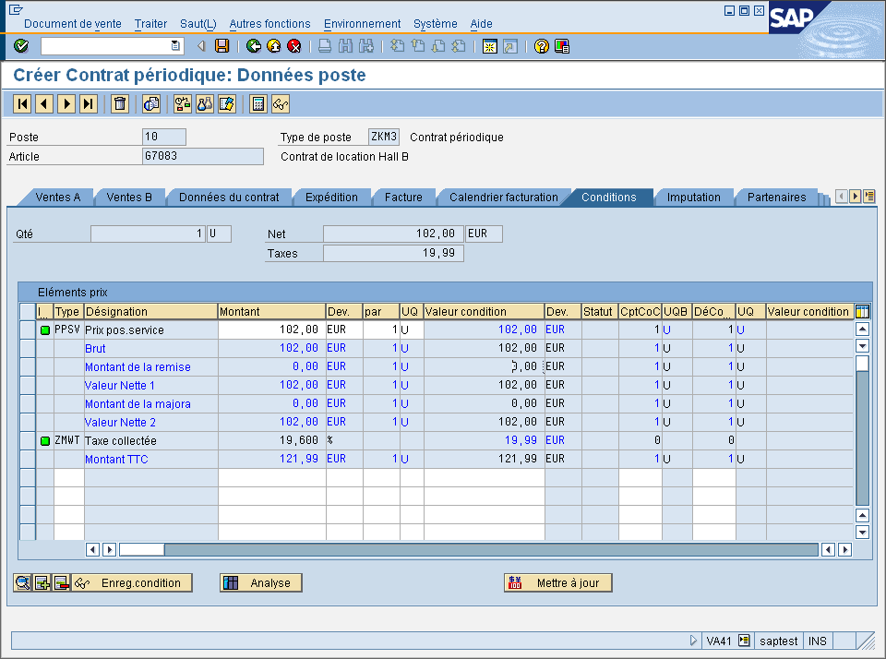

Le calendrier est créé

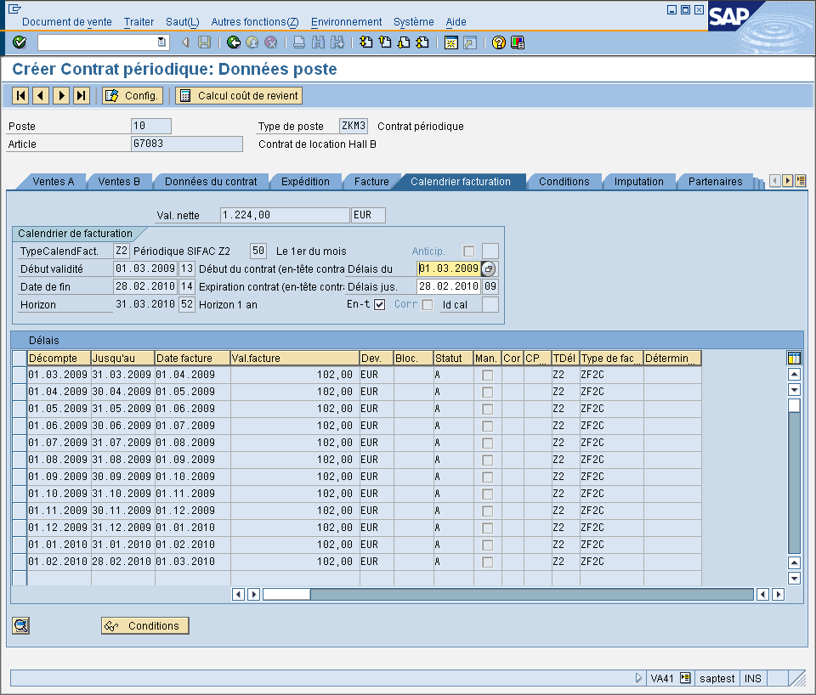

Dans le cas d’un contrat multiposte, il faut décocher la case « En-t », ceci permet de créer une facture par ligne de poste.

Onglet imputation

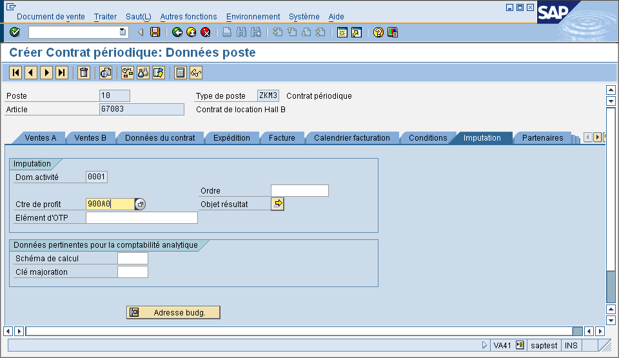

Adresse budgétaire
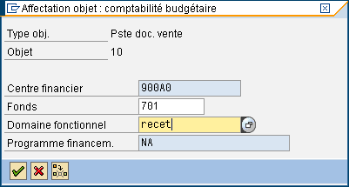

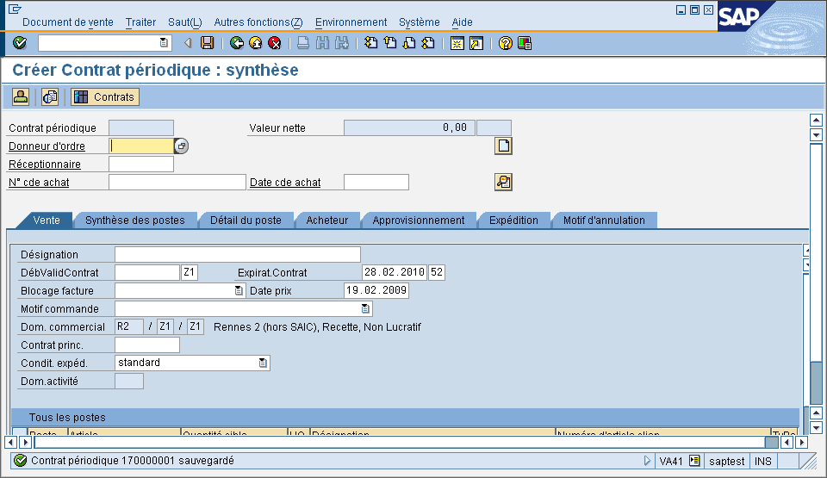

La création de la facture en ZVF04 ne pourra se faire que le jour de la date de la facture, dans notre cas le 1er de chaque mois, cependant la ZVF04 ne permet pas de changer les statuts de 0 à 1 aussi il est nécessaire de lancer la VF02 pour passer dans l’onglet « données supplémentaires » le statut de « 0 » à « 1 ».
Ensuite édition de la facture en ZVF31 et validation du statut en « 2 » par la ZREC022…

FICHE PRATIQUE DU VISA RECETTES
Par l’agent comptable

Contrôles règlementaires – bureau administratif | Contrôles pratiques
Constatation des droits : réalité de la créance | Vérification :  - des droits et obligations contenus dans les contrats, conventions, décisions de justice  - des arrêtés de subvention  - des factures établies par l’Université ou les UFR
Recette émis par l’ordonnateur | Vérification :  - imputation  - calculs de liquidation  - date d’émission du titre
NB : pour les recettes perçues avant émission de la facture, ces contrôles sont supprimés
Pièces justificatives | Rennes 2 est assujettie à la TVA mais non lucratif pour ses activités d’enseignement et de recherche. En cas de transfert de la propriété intellectuelle : TVA.  Le SAIC est soumis à TVA  Vérification :  - nom complet et l’adresse de l’assujetti  - nom complet et adresse de son client  - pour chacun des biens livrés ou des services rendus, la quantité, la dénomination précise, le prix unitaire HT et le taux de TVA ou le cas échéant le bénéfice d’une exonération  - la date à laquelle est effectuée ou achevée la livraison ou versé l’acompte si cette date est déterminée et différente de la date d’émission de la facture
Cas particuliers | - lettres de rappel des recettes non rentrées puis mise  en contentieux  - recettes perçues avant émission du titre  - possibilité pour l’ordonnateur de ne pas émettre de  titre de recettes pour une créance dont le montant  initial est inférieur à 30 €

 Le document de facturation

C’est le document par lequel l’ordonnateur constate les droits qui naissent au profit de l’établissement.
Toutes les pièces permettant au comptable d’effectuer son contrôle (nature, quotité, et imputation) doivent être jointes (décision CA, convention…). L’agent comptable peut rectifier le titre en cas d’erreur d’imputation.

L’agent comptable peut être amené à encaisser des recettes avant émission des factures (droits universitaires). L’ordonnateur doit émette une facture à laquelle sera jointe les pièces justificatives. Ce document permettra l’imputation définitive de la recette, inscrite lors de l’encaissement à un compte d’imputation provisoire par le comptable. Toutes les factures de recette et les pièces justificatives sont transmises au Juge des Comptes en fin d’exercice.

Tous les droits acquis au cours d’un exercice doivent impérativement faire l’objet, au titre de cet exercice, d’une facture de recettes qu’ils aient donné lieu à encaissement ou non. Les factures de recettes doivent donc être émises par l’ordonnateur au plus tard le 31.12 de l’année au cours de laquelle la créance est née.

L’agent comptable a seul la qualité pour prendre en charge et recouvrer toutes les recettes. Il peut nommer des régisseurs de recettes pour certaines actions : droits de scolarité, contrôle médical, ventes de publications, encaissements pour le compte de tiers (SS, associations sportives…), prestations en nature (organisation de colloques). Le régisseur est soumis à des règles de fonctionnement. Il est personnellement et pécuniairement responsable.

VISA DES FACTURES DE RECETTE
Les factures sont établies par l’ordonnateur et remis à l’agent comptable accompagnées de pièces justificatives. Le contrôle du comptable porte sur :
- l’autorisation de percevoir la recette (autorisation du CA)
- la mise en recouvrement dans la limite des éléments d’information dont il dispose. Il doit saisir l’ordonnateur pour demander la mise en recouvrement d’une créance dont il a connaissance.
- La régularité des réductions et des annulations des factures de recette
- Le délai de prescription
- La forme de la facture et des pièces justificatives (tous les renseignement utiles au recouvrement doivent figurer sur le titre)
- La qualité de l’ordonnateur (délégation de signature)
- La liquidation (établie sur le titre lui-même ou en annexe)
- L’imputation budgétaire
- Le nom et la qualité du débiteur (identification certaine du redevable)
Les titres irréguliers sont retournés motivés à l’ordonnateur.

FACTURES DE RECETTES
L’émission d’une facture est obligatoire lorsque la livraison ou la prestation facturée entre dans le champ d’application de la TVA et que le client est un assujetti ou une personne morale non assujettie.
En outre une facture doit être obligatoirement délivrée pour tout achat de produits ou de services pour une activité professionnelle.

- elle doit indiquer :
. n° intra communautaire d’identification à la TVA (pas obligatoire de France à France)
. nom et adresse du client
. n° facture
. date de vente ou de fin de prestation
. quantités (unité de produit, poids, volume ou taux horaire) et dénominations précises des prestations ou
marchandises (identification sans termes génériques)
. délais de règlement, remise, escompte
. prix unitaire HT
. taux de TVA par produit ou par service.
Par ailleurs doivent apparaître par taux d’imposition, le total hors taxe et la taxe correspondante
. mention des modalités d’exigibilité de la TVA (régime normal, régime dérogatoire)

REDUCTION DE FACTURES DE RECETTES
Lorsque la recette finale ne correspond pas à la facture émise (conventions soumises à production de bilans financiers, erreurs de calcul), une simple réduction ou annulation de la facture suffit.
S’il s’agit d’une créance d’une année antérieure, il conviendra d’établir en plus un mandat de paiement permettant la régularisation des comptes du comptable.

